Лабораторная работа №3
Управление процессами
Цель работы: Получение практических навыков в работе с процессами в OC Windows и Linux.
!!!Задания являются накопительными, т.е. для выбранного уровня сложности нужно выполнить также все предыдущие.

Темы для предварительного изучения:
- Утилита Sysinternals Process Explorer (ссылка);
- Работа с процессами в Windows (лекция и документация) и POSIX (лекция и документация);
- Работа с IPC (лекция, Linux, Windows)

Постановка задачи для Windows:
Уровень 4-5:
Приложение Lab-03х:
Программа выполняет простейший цикл с заданным количеством итераций, при чём каждая итерация выполняется с задержкой 500 мс. Программа должна выводить PID на каждой итерации и перед стартом выводить количество итераций. Количество итераций передается в программу через аргументы командной строки. Если не задан аргумент командной строки, то количество итераций приложение пытается получить через переменную окружения ITER_NUM. Если не заданы ни переменная окружения, ни аргумент командной строки приложение завершает свою работу с ошибкой (Использовать ExitProcess).
Приложение Lab-03a:
Программа создаёт три дочерних процесса с помощью CreateProcess. Все три процесса должны создаваться для программы Lab-02x, при чём для передачи имени исполняемого файла (в данном случае используется полное имя файла) и параметра количества итераций должны быть выполнены следующие условия:
- При создании первого процесса используется только первый параметр функции CreateProcess. Количество итераций также требуется указать в первом параметре, так задумано (прим. «Lab-03х.exe 50»).
- При создании второго процесса используется только второй параметр функции CreateProcess. По сути взять строку из предыдущего пункта и передать во второй параметр.
- При создании третьего процесса для передачи имени программы используется – первый параметр, для количества итераций – второй. (при этом во втором параметре вам может понадобиться пробел в начале строки)

Родительский процесс должен дождаться завершения всех дочерних процессов (выполняются одновременно), перед тем как завершиться самому.
Вопрос: Все ли процессы созданы успешно? Если нет, почему?
Также предусмотреть обработку ошибок и очистку ресурсов. Использовать Process Explorer, cmd и TaskManager для просмотра информации о созданных процессах. В Process Explorer проверить наличие дескрипторов дочерних процессов у родительского процесса.

Установить глобальную переменную окружения ITER_NUM для вашего пользователя.

Приложение Lab-03b:
Создать программу идентичную программе Lab-03a, но:
- В первом вызове CreateProcess оставить только имя файла (т.е. убрать количество итераций, которое указывалось в Lab-03a).
- В третьем вызове передать NULL вместо второго параметра, и перед этим установить локальную переменную окружения ITER_NUM. Значение должно отличаться от глобальной переменной.
Вопрос: Все ли процессы созданы успешно? Сколько итераций выполнил каждый процесс и почему?
Приложение Lab-03с:
Создать программу, которая выводит список запущенных в системе процессов. Для каждого процесса выводится его имя, идентификатор и родительский идентификатор. (Tool Help Library)
Уровень 7-8:
Приложение Lab-03d-client:
Программа выполняет поиск простых чисел в заданном диапазоне. Диапазон задаётся через аргументы командной строки. Найденные простые числа сохраняются в промежуточном буфере, а затем после завершения работы цикла отправляются по анонимному каналу родительскому процессу.
Структура вызова данного приложения:
Lab-03d-client <Нижний порог диапазона> <Верхний порог диапазона>
Предусмотреть обработку ошибок и корректную очистку всех ресурсов.

Приложение Lab-03d-server:
Программа запускает заданное количество дочерних процессов для нахождения простых чисел. Также программа создаёт анонимный канал для работы с дочерними процессами. (Передача дескриптора через STARTUPINFO). При получении информации от дочернего процесса программа должна выводит её на консоль.
Структура вызова данного приложения:
Lab-03d-server <Количество создаваемых процессов> <Нижний порог диапазона> <Верхний порог диапазона>
Указанный диапазон должен быть разделён на равные части в количестве равном количеству создаваемых процессов. Программа не может быть завершена пока не завершены все дочерние процессы.
Предусмотреть обработку ошибок и очистку ресурсов.
Использовать Process Explorer и найти дескриптор канала в момент работы приложения.
Примечание! Никакой синхронизации предусматривать на данном этапе не требуется!
Вопрос: Какой тип дескриптора указан в Process Explorer для канала? Почему?
Уровень 9-10:
Разработать два приложения: родительский и дочерний процессы, реализующие механизм передачи данных через структуру STARTUPINFO. Родительский процесс при создании дочернего передаёт через STARTUPINFO фразу «Hello, my dear child!», которую должен получить создаваемый процесс и выводить на консоль!
Примечание! Запрещено использовать переменные окружения, перенаправлять потоки ввода/вывода, передавать данные через аргументы командной строки дочернему процессу, использовать какие-либо стандартные механизмы IPC!

Постановка задачи для Linux:
Уровень 4-5:
Приложение Lab-03x:
Программа является полным аналогом программы из заданий для Windows.
Приложение Lab-03a:
Программа создаёт два дочерних процесса и загружает в них исполняемый файл Lab-03x. При создании процессов должны быть выполнены следующие условия:
- В ходе запуска первого дочернего процесса параметр с количеством итераций должен быть передан как аргумент командной строки
- В ходе запуска второго дочернего процесса параметр с количеством итераций должен быть передан через переменную окружения ITER_NUM. Переменная создается непосредственно в родительском процессе перед созданием второго дочернего процесса
Родительский процесс должен дождаться завершения всех дочерних процессов (выполняются одновременно).
Изучить информацию о созданных процессах через файловую систему (каталог /proc) и утилиту ps. Предусмотреть обработку ошибок и очистку ресурсов.
Вопрос: Все ли процессы созданы успешно? Если нет, почему?
Уровень 7-8:
Написать аналог приложений Lab-03d-* для ОС Linux. Предусмотреть обработку ошибок и очистку ресурсов.
Уровень 9-10:
Написать приложение, которое ведёт себя также, как представлено на следующем скриншоте:
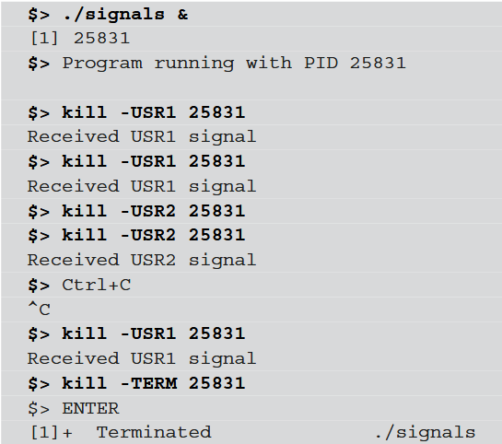
Обращаю внимание, что Ctrl+C не способно остановить работу такого приложения!

Вопросы для самоконтроля:
- Что такое процесс?
- Какие ресурсы доступны процессу?
- Что такое дочерний и родительский процесс?
- Что такое системный вызов?
- Какие системные вызовы предназначены для создания процессов в Windows? Linux?
- Какие функции из WinAPI и POSIX связаны с ранее названными системными вызовами?
- Сколько новых процессов появится в результате выполнения программой следующей последовательности вызовов fork() (учитывая, что все они выполнятся успешно)?
fork();
fork();
fork();
- Для чего нужен exec?
- Что такое межпроцессное взаимодействие (IPC)? (7-8)
- Какие группы IPC-механизмов вам известны? Какие механизмы входят в эти группы? (7-8)
- Какой механизм взаимодействия выбрать, когда требуется максимальная скорость передачи данных? (7-8)
- Какой механизм взаимодействия выбрать, когда требуется повышенная устойчивость к ошибкам? (7-8)
- Какие сигналы существуют в Linux? (9-10)
- Как обеспечить обработку сигнала в процессе? (9-10)
- Назовите структуры ядер ОС Windows и Linux описывающие процесс. (9-10)
- Назовите способы просмотреть их структуру. (9-10)

